CHỦ ĐỀ 1: ĐỊA LÍ DÂN CƯ
Nội dung 1:
CỘNG ĐỒNG DÂN TỘC VIỆT NAM
Câu 1. Chứng minh rằng Việt Nam là nước có nhiều dân tộc.
Gợi ý làm bài
- Nước ta có 54 dân tộc cùng chung sống, gắn bó với nhau trong suốt quá trình xây dựng và bảo vệ đất nước.
- Trong các dân tộc ở Việt Nam, dân tộc Việt (Kinh) có số dân đông nhất với gần 74 triệu người (năm 2009), chiếm 86% dân số cả nước.
- Một số dân tộc ít người có số dân khá đông như Tày (1,63 triệu người), Thái (hơn 1,55 triệu người), Mường (1,27 triệu người), Khơ-me (1,26 triệu người - năm 2009).
Câu 2. Trình bày tình hình phân bố dân tộc Việt (Kinh) và các dân tộc ít người nước ta. Hiện nay sự phân bố các dân tộc có gì thay đổi?
Gợi ý làm bài
a) Tình hình phân bố dân tộc Việt (Kinh) và các dân tộc ít người ở nước ta
* Dân tộc Việt (Kinh)
Người Việt phân bố rộng khắp cả nước song tập trung hơn ở các vùng đồng bằng, trung du và duyên hải.
* Các dân tộc ít người: phân bố chủ yếu ở miền núi và trung du.
- Trung du và miền núi Bắc Bộ là địa bàn cư trú đan xen của trên 30 dân tộc. Ở vùng thấp, người Tày, Nùng sống tập trung đông ở tả ngạn sông Hồng; người Thái, Mường phân bố từ hữu ngạn sông Hồng đến sông Cá. Người Dao sống chủ yếu ở các sườn núi từ 700 - 1.000 m. Trên các vùng núi cao là địa bàn cư trú của người Mông.
- Khu vực Trường Sơn - Tây Nguyên có trên 20 dân tộc ít người. Các dân tộc cư trú thành từng vùng khá rõ rệt, người Ê-dê Đắk Lắk, Gia-rai ở Kon Turn và Gia Lai, người Cơ-ho chủ yếu ở Lâm Đồng,...
- Các tỉnh cực Nam Trung Bộ và Nam Bộ có các dân tộc Chăm, Khơ-me cư trú thành từng dải hoặc xen kẽ với người Việt. Người Hoa tập trung chủ yếu ở các đô thị, nhất là ở Thành phố Hồ Chí Minh.
* Hiện nay, phân bố dân tộc đã có nhiều thay đổi.
- Một số dân tộc ít người từ miền Bắc đến cư trú ở Tây Nguyên.
- Một số dân tộc vùng hồ thủy điện Hòa Bình, Y-a-ly, Sơn La sống hòa nhập với các dân tộc khác tại các địa bàn tái định cư.
- Nhờ cuộc vận động định canh, định cư gắn với xóa đói giảm nghèo mà tình trạng du canh, du cư của một số dân tộc vùng cao đã được hạn chế, đời sống các dân tộc được nâng cao, môi trường được cải thiện.

Nội dung 2:
DÂN SỐ VÀ GIA TĂNG DÂN SỐ

Câu 1. Nêu đặc điểm dân số nước ta. Tại sao dân số đông cũng là một thế mạnh để phát triển kinh tế của nước ta?
Gợi ý làm bài
a) Đặc điểm của dân số nước ta
- Đông dân, có nhiều thành phần dân tộc.
+ Năm 2002, số dân nước ta là 79,7 triệu người (đứng thứ 14 trên thể giới).
+ Nước ta có 54 thành phần dân tộc.
+ Nước ta còn có khoảng 3,2 triệu người Việt sinh sống ở nước ngoài.
- Dân số còn tăng nhanh: Từ cuối những năm 50 của thế kỉ XX, nước ta bắt đầu có hiện tượng “bùng nổ dân số”. Nhờ thực hiện tốt chính sách dân số và kế hoạch hoá gia đình nên tỉ lệ gia tăng của dân số có xu hướng giảm, nhưng mỗi năm dân số nước ta vẫn tăng thêm khoảng 1 triệu người.
- Nước ta có cơ cấu dân số trẻ và đang có sự biến đổi nhanh chóng về cơ cấu dân số theo nhóm tuổi.
+ Tỉ lệ nhóm tuổi từ 0-14 giảm (dẫn chứng).
+ Tỉ lệ nhóm tuổi từ 15 đến 59 tăng (dẫn chứng).
+ Tỉ lệ nhóm tuổi từ 60 trở lên tăng (dẫn chứng).
b) Giải thích: Dân số đông vừa là nguồn lao động dồi dào, vừa là thị trường tiêu thụ rộng lớn.
Câu 2. Chứng minh rằng dân số nước ta còn tăng nhanh.
Gợi ý làm bài
Dân số nước ta còn tăng nhanh.
- Tốc độ gia tăng dân số tự nhiên ở mức cao, tuy đã giảm trong những năm gần đây nhưng vẫn còn chậm (1,32% trong giai đoạn 2002 - 2005).
- Do quy mô dân số đông nên mỗi năm dân số nước ta vẫn tăng thêm trung bình hơn 1 triệu .
Câu 3. Vì sao tỉ lệ gia tăng tự nhiên của dân số giảm nhưng số dân vẫn tăng nhanh?
Gợi ý làm bài
- Tỉ lệ gia tăng tự nhiên của dân số giảm nhưng số dân vẫn tăng nhanh, vì nước ta có quy mô dân số đông, cơ cấu dân số trẻ, số người trong độ tuổi sinh đẻ cao.
Câu 4. Nêu hậu quả của của việc gia tăng dân số nhanh ở nước ta.
Gợi ý làm bài
Dân số nước ta tăng trong khi nền kinh tế còn chậm phát triển dẫn tới hậu quả:
- Đối với phát triển kinh tế:
+ Tốc độ tăng dân số chưa phù hợp với tốc độ tăng trưởng kinh tế. Trên thực tế để tăng 1% dân số thì mức tăng trưởng kinh tế hàng năm phải đạt từ 3 - 4% và lương thực phải tăng trên 4%. Trong điều kiện kinh tế nước ta còn gặp nhiều khó khăn thì mức tăng dân số như hiện nay là vẫn còn cao.
+ Khó có thể giải quyết hết việc làm được vì nguồn lao động nước ta tăng nhanh trong khi nền kinh tế còn chậm phát triển.
+ Dân số tăng nhanh làm ảnh hưởng đến mối quan hệ giữa tích luỹ và tiêu dùng, tạo mâu thuẫn giữa cung và cầu.
+ Làm cho quá trình chuyển dịch cơ cấu kinh tế theo ngành và lãnh thổ diễn ra chậm.
- Sức ép đối với tài nguyên môi trường:
+ Nguồn tài nguyên thiên bị suy giảm do khai thác quá mức.
+ Môi trường ô nhiễm.
+ Không gian cư trú ngày càng trở nên chật hẹp,...
- Sức ép đối với chất lượng cuộc sống:
+ Chất lượng cuộc sống của người dân chậm được nâng cao.
+ GDP/người thấp.
+ Các vấn đề phát triển giáo dục, y tế, văn hoá, cơ sở hạ tầng,...
+ Tỉ lệ thiếu việc làm và thất nghiệp lớn.
Câu 5. Tại sao cơ cấu dân số theo độ tuổi có vai trò rất quan trọng trong sự phát triển kinh tế - xã hội của nước ta?
Gợi ý làm bài
- Cơ cấu dân số theo độ tuổi thể hiện tổng hợp tình hình sinh, tử, tuổi thọ, khả năng phát triển dân số và nguồn lao động của nước ta.
- Cơ cấu dân số theo độ tuổi cho biết nước ta có dân số trẻ hay dân số già.
Câu 6. Dựa vào Atlat Địa lí Việt Nam và kiến thức đã học, hãy nhận xét cơ cấu dân số theo nhóm tuổi và theo giới tính ở nước ta năm 1999 và năm 2007.
Gợi ý làm bài
- Cơ cấu dân số theo nhóm tuổi:
+ Năm 1999:
Tỉ lệ nhóm tuổi từ 0 - 14 tuổi khá lớn, chiếm 33,5% dân số.
Tỉ lệ nhóm tuổi từ 15 - 59 tuổi lớn nhất, chiếm 58,4% dân số.
Tỉ lệ nhóm tuổi lừ 60 tuổi trở lên nhỏ nhất, chiếm 8,19% dân số.
+ Năm 2007:
Tỉ lệ nhóm tuổi từ 0-14 tuổi khá lớn, chiếm khoảng 25% dân số.
Tỉ lệ nhóm tuổi lừ 15 - 59 tuổi lớn nhất, chiếm khoảng 66%.
Tỉ lệ nhóm tuổi từ 60 tuổi trở lên chiếm khoảng 9% dân số.
+ Năm 2007 so với năm 1999:
Tỉ lệ dân số thuộc nhóm tuổi từ 0 - 14 tuổi giảm, tỉ lệ dân số thuộc nhóm tuổi từ 15 - 59 tuổi và nhóm tuổi từ 60 tuổi trở lên tăng.
Cơ cấu dân số nước ta đang có sự chuyển biến từ cơ cấu dân số trẻ sang cơ cấu dân số già. Tuy nhiên, hiện nay nước ta vẫn là nước có kết cấu dân số trẻ.
- Cơ cấu dân số theo giới tính:
+ Ở nước ta, tỉ lệ nữ giới cao hơn so với nam giới và đang tiến tới sự cân bằng.
+ Tỉ lệ giới tính khác nhau giữa các nhóm tuổi. Ở nhóm tuổi 0 - 14 tuổi, tỉ lệ nam cao hơn so với nữ; ở nhóm tuổi 15 - 59 tuổi và từ 60 tuổi trở lên, tỉ lệ nữ cao hơn so vơi nam.
Câu 7. Dựa vào Atlat Địa lí Việt Nam và kiến thức đã học, hãy:
a) Nhận xét về sự thay đổi của cơ cấu dân số theo độ tuổi ở nước ta. Giải thích nguyên nhân.
b) Cơ cấu dân số theo độ tuổi của nước ta có ảnh hưởng như thế nào đối với sự phát triển kinh tế - xã hội của nước ta?
Gợi ý làm bài
a) Nhận xét và giải thích về sự thay đổi của cơ cấu dân số theo độ tuổi
Nước ta có cơ cấu dân số trẻ nhưng đang có xu hướng già hoá.
- Tỉ lệ nhóm tuổi lừ 0 - 14 tuổi khá cao và đang có xu hướng giảm (dẫn chứng). Nguyên nhân: tỉ lệ sinh nước ta cao nhưng đang có xu hướng giảm (nhờ vào việc thực hiện tốt chính sách dân số và kế hoạch hóa gia đình, cùng với sự nhận thức của người dân về kế hoạch hoá gia đình ngày càng được nâng cao).
- Tỉ lệ nhóm tuổi từ 15 - 59 tuổi cao nhất và có xu hướng tăng (dẫn chứng) do hậu quả của sự bùng nổ dân số ở giai đoạn trước đó.
- Tỉ lệ nhóm tuổi từ 60 tuổi trở lên thấp nhưng đang có xu hướng tăng (dẫn chứng) do tuổi thọ trung bình nước ta chưa cao nhưng đang tăng lên.
b) Ảnh hưởng của cơ cấu dân số theo độ tuổi đối với sự phát triển kinh tế - xã hội của nước ta
- Thuận lợi: Nguồn lao động dồi dào, trẻ, năng động, khả năng tiếp thu khoa học kĩ thuật cao; thị trường tiêu thụ rộng lớn.
- Khó khăn:
+ Nguồn lao động dồi dào trong khi trình độ phát triển kinh tế chưa cao dẫn tới tỉ lệ thiếu việc làm và thất nghiệp lớn.
+ Tỉ lệ dân số phụ thuộc lớn đặt ra vấn đề cấp bách về văn hoá, giáo dục, y tế.
+ Số người trong độ tuổi sinh đẻ cao nên tỉ lệ sinh vẫn còn cao.
Câu 8. Phân tích ý nghĩa của sự giảm tỉ lệ gia tăng dân số tự nhiên và thay đổi cơ cấu dân số nước ta.
Gợi ý làm bài
- Ý nghĩa của sự giảm tỉ lệ gia tăng dân số tự nhiên:
+ Về kinh tế: góp phần nâng cao năng suất lao động, góp phần đẩy nhanh tốc độ tăng trưởng kinh tế đất nước, tăng thu nhập bình quân đầu người,...
+ Về chất lượng cuộc sống của người dân: tạo điều kiện để nâng cao chất lượng về y tế, chăm sóc sức khỏe, giáo dục, cải thiện đời sống, đảm bảo các phúc lợi xã hội, tăng tuổi thọ,...
+ Về môi trường: giảm sức ép đối với tài nguyên, môi trường.
- Ý nghĩa của sự thay đổi cơ cấu dân số:
+ Sự thay đổi cơ cấu dân số nước ta theo xu hướng tăng tỉ lệ nhóm từ 60 tuổi trở lên và giảm tỉ lệ nhóm tuổi từ 0 - 14 tuổi. Điều đó cho thấy tỉ lệ sinh của nước ta đang có xu hướng giảm, sự phát triển dân số đang được điều chỉnh phù hợp hơn với sự phát triển kinh tế - xã hội.
+ Sự thay đổi cơ cấu dân số theo nhóm tuổi như trên sẽ góp phần hạn chế được một số hậu quả do sự gia tăng dân số nhanh đem lại.
Câu 9. Di dân ảnh hưởng đến cơ cấu dân số theo giới tỉnh và độ tuổi ở Đông Nam Bộ trong thời gian gần đây như thế nào?
Gợi ý làm bài
- Ảnh hưởng đến cơ cấu giới tính: Đông Nam Bộ có tỉ lệ giới tính thấp nhất cả nước hiện nay do luồng nhập cư nhiều nữ (do ở đây tập trung nhiều khu công nghiệp, khu chế xuất với nhiều ngành công nghiệp nhẹ, thu hút nhiều lao động nữ từ các vùng khác đến).
- Ảnh hưởng đến cơ cấu dân số theo độ tuổi: lao động nhập cư nhiều, đa số lao động trong độ tuổi lao động nên lực lượng lao động hiện tại của vùng lớn.
Câu 10. Cho bảng số liệu sau:
Cơ cấu dân số theo giới tính và nhóm tuổi ở Việt Nam (%)
Nhóm tuổi | Năm 1979 |  | Năm 1989 |  | Năm 1999
 | Nam | Nữ | Nam | Nữ | Nam | Nữ
0 - 14 | 21,8 | 20,7 | 20,1 | 18,9 | 17,4 | 16,1
15 - 59 | 23,6 | 26,6 | 25,6 | 28,2 | 28,4 | 30,0
60 tr lên | 2,9 | 4,2 | 3,0 | 4,2 | 3,4 | 4,7
Tổng | 48,5 | 51,5 | 48,7 | 51,3 | 49,2 | 50,8
a) Nhận xét và giải thích về sự thay đổi cơ cấu theo nhóm tuổi. Sự thay đổi cơ cấu theo độ tuổi có ảnh hưởng gì đến việc phát triển kinh tế - xã hội nước ta?
b) Nhận xét về cơ cấu giới tính và sự thay đổi cơ cấu giới tính ở nước ta.
Gợi ý làm bài
a) Nhận xét và giải thích về sự thay đổi cơ cấu theo nhóm tuổi
* Nhận xét
- Tỉ lệ nhóm tuổi từ 0 - 14 tuổi ngày càng giảm từ 42,5% (năm 1979) xuống còn 39,0% (năm 1989) và 33,5% (năm 1999).
- Tỉ lệ nhóm tuổi từ 15 - 59 tuổi ngày càng tăng từ 50,4% (năm 1979) lên 53,8% (năm 1989) và đạt 58,4% (năm 1999).
- Tỉ lệ nhóm tuổi từ 60 tuổi trở lên cũng ngày càng tăng từ 7,1% (năm 1979) lên 7,2% (năm 1989) và đạt 8,1% (năm 1999).
Kết luận: Nước ta có cơ cấu dân số trẻ và đang có xu hướng già hoá.
* Nguyên nhân
- Tỉ lệ nhóm tuổi từ 0 - 14 tuổi ngày càng giảm do tỉ lệ sinh giảm, nhờ vào việc thực hiện tốt chính sách dân số và kế hoạch hoá gia đình, cùng với sự nhận thức của người dân về kế hoạch hoá gia đình ngày càng được nâng cao.
- Tỉ lệ nhóm tuổi từ 15 - 59 tuổi tăng là do hậu quả của sự bùng nổ dân số ở giai đoạn trước đó.
- Tỉ lệ nhóm tuổi từ 60 tuổi trở lên tăng do chất lượng cuộc sống được cải thiện, cùng với sự tiến bộ của ngành y tế đã làm giảm tỉ lệ tử, tuổi thọ trung bình tăng.
* Ảnh hưởng
- Giảm tỉ lệ dân số phụ thuộc, giảm gánh nặng dân số. Tuy nhiên, tỉ lệ dân số phụ thuộc ở nước ta vẫn còn cao nên các vấn đề giáo dục, y tế, văn hoá,... cũng cần được quan tâm giải quyết.
- Cơ cấu dân số trẻ nên có lực lượng lao động dồi dào, năng động, có khả năng tiếp thu khoa học kĩ thuật cao, nguồn dự trữ lao động lớn.
- Sự gia tăng nguồn lao động gây sức ép lên vấn đề giải quyết việc làm.
b) Nhận xét về cơ cấu giới tính và sự thay đổi cơ cấu giới tính
- Ở nhóm tuổi từ 0 - 14 tuổi: tỉ lệ nam nhiều hơn nữ.
- Ở nhóm tuổi từ 15 - 59 tuổi và từ 60 tuổi trở lên: tỉ lệ nam ít hơn nữ.
- Tỉ lệ giới tính nước ta luôn có sự mất cân đối và đang tiến tới cân bằng hơn.
+ Tỉ lệ nữ nhìn chung cao hơn tỉ lệ nam. Năm 1979, tỉ lệ nam: 48,5%, tỉ lệ nữ: 51,5%; năm 1999, tỉ lệ nam: 49,2%, tỉ lệ nữ: 50,8%.
+ Tỉ lệ nam giới có xu hướng ngày càng tăng, tỉ lệ nữ giảm (dẫn chứng).
Câu 11. Cho bảng số liệu sau:
Dân số và tỉ suất gia tăng dân số tự nhiên ở nước ta, giai đoạn 1960 - 2009
Năm | Số dân (triệu người) | Tỉ suất gia tăng dân số tự nhiên (%)
1960 | 30,2 | 3,9
1965 | 34,9 | 2,9
1970 | 41,0 | 3,2
1979 | 52,7 | 2,5
1989 | 64,6 | 2,1
1999 | 76,3 | 1,4
2009 | 86,0 | 1,1
a) Vẽ biểu đồ thể hiện quy mô và tỉ suất gia tăng dân số tự nhiên ở nước ta, giai đoạn 1960 - 2009.
b) Nhận xét và giải thích tình hình tăng dân số nước ta trong giai đoạn trên.
Gợi ý làm bài
a) Vẽ biểu đồ
Biểu đồ thể hiện quy mô và tỉ suất gia tăng dân số tự nhiên ở nước ta, giai đoạn 1960 – 2009
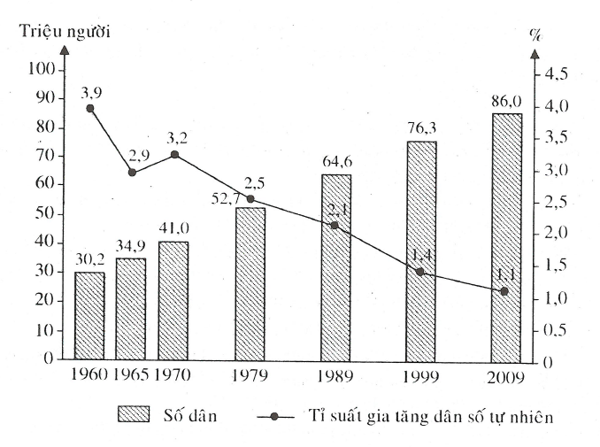
b) Nhận xét và giải thích
* Nhận xét
Trong giai đoạn 1960 - 2009:
- Dân số nước ta tăng liên tục qua các năm với tốc độ tăng khá nhanh, từ 30,2 triệu người (năm 1960) lên 86,0 triệu người (năm 2009), tăng 55,8 triệu người (tăng gấp 2,85 tần), trung bình tăng 1,14 triệu người/năm.
- Tỉ lệ gia tăng dân số tự nhiên có xu hướng giảm, từ 3,9% (năm 1960) xuống còn 1,1% (năm 2009), giảm 2,8% .
* Giải thích
- Tỉ lệ gia tăng dân số tự nhiên giảm là do tác động của chính sách dân số, kế hoạch hoá gia đình và nhận thức của người dân được nâng cao làm giảm nhanh tỉ lệ sinh, kéo theo gia tăng dân số giảm.
- Dân số nước ta tăng khá nhanh mặc dù tỉ lệ gia tăng dân số tự nhiên giảm là do gia tăng dân số giảm nhưng vẫn dương, quy mô dân số ngày càng lớn, số người trong độ tuổi sinh đẻ đông, nên dân số hàng năm vẫn tăng nhanh.
Câu 12. Cho bảng số liệu sau:
Tỉ suất sinh, tỉ suất tử ở nước ta, giai đoạn 1960 – 2011
(Đơn vị: %o)
Năm | Tỉ suất sinh | Tỉ suất tử | Năm | Tỉ suất sinh | Tỉ suất tử
1960 | 46 | 12 | 1989 | 31,3 | 8,4
1965 | 37,8 | 6,7 | 1993 | 28,5 | 6,7
1970 | 34,6 | 6,6 | 1999 | 23,6 | 7,3
1976 | 39,5 | 7,5 | 2006 | 19,0 | 5,0
1979 | 32,2 | 7,2 | 2009 | 17,6 | 6,8
1985 | 28,4 | 6,9 | 2011 | 16,6 | 6,9
a) Vẽ biểu đồ thích hợp thể hiện tỉ suất sinh, tỉ suất tử và tỉ suất gia tăng dân số tự nhiên của nước ta, giai đoạn 1960 - 2011.
b) Rút ra nhận xét cần thiết.
Gợi ý làm bài
Biểu đồ thể hiện tỉ suất sinh, tỉ suất tử và tỉ suất gia tăng dân số tự nhiên của nước ta, giai đoạn 1960 - 2011
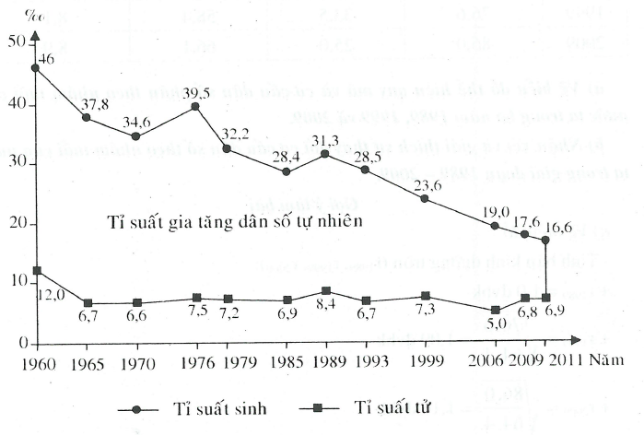
b) Nhận xét
- Tỉ suất sinh của nước ta có xu hướng giảm nhanh trong giai đoạn 1960 - 2011, giảm từ 46,0%o xuống còn 16,6%o, giảm 29,4%o.
- Tỉ suất tử giảm nhanh trong giai đoạn 1960 - 1965 (giảm 5,3%o), sau đó dao động trong khoảng 5%o đến 8,4%o trong suốt giai đoạn 1965 - 2011.
- Tỉ suất gia tăng dân số tự nhiên của nước ta có xu hướng ngày càng giảm nhanh, từ 3,4% (năm 1960) xuống còn 0,97% (năm 2011), giảm 2,43%.
- Tỉ suất gia tăng dân số tự nhiên không đều giữa các giai đoạn:
+ Giai đoạn 1960 - 1976: tỉ suất gia tăng dân số tự nhiên ở mức cao, trung bình trên 3%.
+ Giai đoạn 1979 - 1993: tỉ suất gia tăng dân số tự nhiên vẫn còn cao trên 2%.
+ Giai đoạn 1999 - 2011: tỉ suất gia tăng dân số tự nhiên đã giảm mạnh và dao động trong khoảng 0,97% - 1,63%.
Câu 13. Cho bảng số liệu sau:
Dân số nước ta phân theo nhóm tuổi, năm 1989, 1999, 2009
Năm | Tổng số  (triệu người) | Nhóm tuổi (%)
 |  | 0 - 14 | 15 - 59 | Từ 60 tr lên
1989 | 64,4 | 39,0 | 53,8 | 7,2
1999 | 76,6 | 33,5 | 58,4 | 8,1
2009 | 86,0 | 25,0 | 66,1 | 8,9
a) Vẽ biểu đồ thể hiện quy mô và cơ cấu dân số phân theo nhóm tuổi của nước ta trong ba năm 1989, 1999 và 2009.
b) Nhận xét và giải thích sự thay đổi cơ cấu dân số theo nhóm tuổi của nước ta trong giai đoạn 1989 - 2009.
Gợi ý làm bài
a) Vẽ biểu đồ
- Tính bán kính đường tròn (, , ):
+
+
- Vẽ:
Biểu đồ thể hiện quy mô và cơ cấu dân số phân theo nhóm tuổi của nước ta, năm 1989, năm 1999 và năm 2009
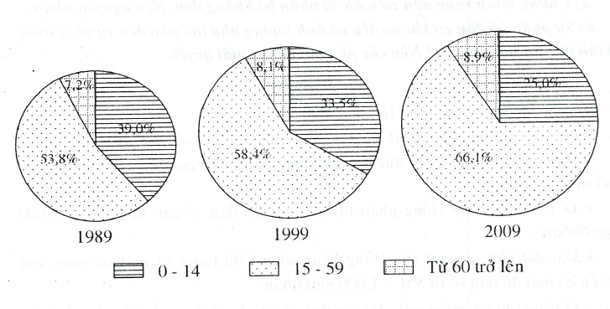
b) Nhận xét và giải thích
- Trong giai đoạn 1989 - 2009, cơ cấu dân số phân theo nhóm tuổi của nước ta có sự thay đổi khá rõ rệt:
+ Tỉ lệ nhóm tuổi 0 - 14 giảm nhanh, từ 39,0% (năm 1989) xuống 25,0% (năm 2009), giảm 14,0%.
+ Tỉ lệ nhóm tuổi 15-59 tăng, từ 53,8% lên 66,1%, tăng 12,3%.
+ Tỉ lệ nhóm tuổi từ 60 trở lên tăng, từ 7,2% lên 8,9%, tăng 1,7%.
Qua đó cho thấy kết cấu dân số nước ta đang chuyển từ dân số trẻ sang dân số già.
- Nguyên nhân:
+ Do chính sách dân số và kế hoạch hoá gia đình được thực hiện khá triệt để, nhận thức của người dân không ngừng được nâng lên dã làm giảm tỉ lệ sinh.
+ Do sự phát triển y tế, đời sống được nâng cao làm tăng tuổi thọ trung bình.

Nội dung 3:
PHÂN BỐ DÂN CƯ VÀ CÁC LOẠI HÌNH QUẦN CƯ
Câu 1. Dựa vào trang 15 Atlat Địa lí Việt Nam và kiến thức đã học, hãy:
a) Chứng minh rằng dân cư nước ta phân bố không đều. Nêu nguyên nhân.
b) Sự phân bố dân cư không đều có ảnh hưởng như thế nào đến sự phát triển kinh tế- xã hội nước ta? Nêu phương hướng giải quyết.
Gợi ý làm bài
a) Dân cư nước ta phân bố không đều
* Phân bố không đều giữa đồng bằng với trung du, miền núi
- Dân cư tập trung đông đúc ở vùng đồng bằng và ven biển với mật độ dân số rất cao:
+ Đồng bằng sông Hồng phần lớn có mật độ dân số cao từ 1.001 - 2.000 người/km².
+ Dải đất phù sa ngọt của Đồng bằng sông Cửu Long và một số vùng ven biển có mật độ dân số từ 501 - 1.000 người/km².
- Ở trung du và miền núi, dân cư thưa thớt hơn nhiều, mật độ dân số thấp: Tây Bắc và Tây Nguyên có mật độ dân số chủ yếu dưới 50người/km² và từ 50 - 100 người/km².
* Phân bố không đều giữa đồng bằng phía Bắc và đồng bằng phía Nam
- Đồng bằng sông Hồng có mật độ dân số cao nhất cả nước, phần lớn lãnh thổ có mật độ dân số từ 1.001 - 2.000 người/km².
- Đồng bằng sông Cửu Long có mật độ dân số phần lớn từ 101 - 1.000 người /km². Riêng ở phía tây Long An và Kiên Giang có mật độ dân số từ 50 - 100 người/km².
* Phân bố không đều ngay trong nội bộ các vùng dân cư
- Đồng bằng sông Hồng vùng trung tâm, ven biển phía đông và nam có mật độ dân số cao từ 1.001 - 2.000 người/km². Ở rìa phía bắc, đông bắc và tây nam của đồng bằng có mật độ dân số thấp hơn
- Đồng bằng sông Cửu Long vùng ven sông Tiền và sông Hậu có mật độ dân số từ 501 - 1.000 người/km², phía tây Long An và Kiên Giang có mật độ dân số từ 50 - 100 người /km².
* Phân bố dân cư không đều giữa thành thị và nông thôn: 72,6% dân số sống ở nông thôn, 27,4% dân số sống ở thành thị (năm 2007).
b) Nguyên nhân
- Sự phân bố dân cư nước ta chịu tác động của nhiều nhân tố:
+ Điều kiện tự nhiên và tài nguyên thiên nhiên (địa hình, đất đai, khí hậu, nguồn nước,...).
+ Lịch sử khai thác lãnh thổ.
+ Trình độ phát triển kinh tế và mức độ khai thác các nguồn tài nguyên thiên nhiên của mỗi vùng.
- Dân cư tập trung đông đúc ở vùng đồng bằng, ven biển vì ở đây có điều kiện thuận lợi cho sản xuất và đời sống, dễ dàng đi lại, có cơ sở hạ tầng phát triển, trình độ phát triển kinh tế cao, công nghiệp, nông nghiệp, dịch vụ phát triển mạnh, tập trung nhiều thành phố và trung tâm công nghiệp,...
- Dân cư thưa thớt ở miền núi, trung du vì có nhiều khó khăn cho sản xuất và cư trú, thiếu nước, đi lại khó khăn,...
c) Hậu quả và hướng giải quyết
* Hậu quả
Sự phân bố dân cư không đồng đều và chưa hợp lí sẽ gây khó khăn trong việc sử dụng hợp lí nguồn lao động và khai thác tài nguyên của mỗi vùng.
* Hướng giải quyết
- Phân bố lại dân cư và lao động trong phạm vi cả nước và trong từng vùng.
- Phát triển kinh tế, văn hoá, xã hội ở miền núi.
- Hạn chế nạn di dân tự do.
Câu 2. Nêu sự không hợp lí trong phân bố dân cư giữa dồng bằng với trung du, miền núi nước ta. giải pháp để khắc plhục tình trạng này?
Gợi ý làm bài
- Sự không hợp lí trong phân bố dân cư:
+ Ở đồng bằng: tài nguyên thiên nhiên hạn chế, dân số đông, mật độ dân số cao gây khó khăn cho việc giải quyết các vấn đề kinh tế - xã hội và gây áp lực với môi trường.
+ Ở trung du, miền núi: tiềm lực tự nhiên còn lớn nhưng ít dân, mật độ dân số thấp gây khó khăn cho việc sử dụng, bảo vệ tự nhiên, phát triển kinh tế - xã hội.
- Giải pháp:
+ Thực hiện các chiến lược về dân số: chuyển cư, kế hoạch hoá dân số (miền núi..., đồng bằng)
+ Phát triển kinh tế - xã hội để khắc phục tình trạng phân bố dân cư chưa hợp lí phù hợp với từng vùng (miền núi..., đồng bằng).
Câu 3. Trình bày nội dung của chiến lược phát triển dân số hợp lí và sử dụng có hiệu quả nguồn lao động của nước ta. Vì sao phải thực hiện chiến lược đó?
Gợi ý làm bài
a) Chiến lược phát triển dân số hợp lí và sử dụng có hiệu quả nguồn lao động của nước ta
- Tiếp tục thực hiện các biện pháp kiềm chế tốc độ tăng dân số, đẩy mạnh tuyên truyền các chủ trương chính sách, pháp luật về dân số và kế hoạch hóa gia đình.
- Xây dựng chính sách chuyển cư phù hợp để thúc đẩy sự phân bố dân cư, lao động giữa các vùng.
- Xây dựng quy hoạch và chính sách thích hợp nhằm đáp ứng xu thế chuyển dịch cơ cấu dân số nông thôn và thành thị.
- Đưa xuất khẩu lao động thành một chương trình lớn, có giải pháp mạnh và chính sách cụ thể để mở rộng thị trường xuất khẩu lao động. Đổi mới mạnh mẽ phương thức đào tạo người lao động xuất khẩu có tay nghề cao, có tác phong công nghiệp.
- Đẩy mạnh đầu tư phát triển công nghiệp ở trung du, miền núi, phát triển công nghiệp nông thôn để khai thác tài nguyên và sử dụng tối đa nguồn lao động của đất nước.
b) Vì sao phải thực hiện chiến lược đó?
- Xuất phát từ thực trạng về dân số và nguồn lao động.
+ Dân số nước ta tăng nhanh, đặc biệt là vào nửa cuối thế kỉ XX, đã dẫn đến hiện tượng bùng nổ dân số. Tỉ lệ gia tăng dân số của nước ta vẫn còn cao (1,32%o năm trong giai đoạn 2002 - 2005). Mỗi năm dân số vẫn tăng thêm trung bình hơn 1 triệu người.
+ Sự phân bố dân cư chưa hợp lí giữa các vùng:
• Giữa đồng bằng với trung du, miền núi: Ở đồng bằng tập trung khoảng 75% dân số, mật độ dân số cao. Ở vùng trung du, miền núi mật độ dân số thấp hơn nhiều so với đồng bằng, trong khi vùng này tập trung nhiều tài nguyên quan trọng của đất nước.
• Giữa thành thị với nông thôn: dân số thành thị chiếm 26,9%, dân số nông thôn chiếm 73,1% (năm 2005).
• Sự phân bố dân cư không hợp lí đã dẫn đến: sử dụng lao động lãng phí, nơi thừa, nơi thiếu; khai thác tài nguyên ở những nơi ít lao động rất khó khăn,...
+ Chất lượng cuộc sống của người dân còn thấp, nhất là khu vực miền núi và trung du; chất lượng nguồn lao động còn hạn chế (lao động có việc làm chưa qua đào tạo chiếm 75% - năm 2005) và phân bố không đều giữa các vùng, giữa thành thị và nông thôn.
- Đảm bảo các mục tiêu về kinh tế - xã hội của đất nước: phát huy nguồn nhân lực, phát triển kinh tế, nâng cao chất lượng cuộc sống.
Câu 4. Trình bày đặc điểm quần cư nông thôn và quần cư thành thị ở nước ta.
Gợi ý làm bài
a) Quần cư nông thôn
- Là điểm dân cư ở nông thôn với quy mô dân số khác nhau. Các điểm dân cư có tên gọi khác nhau tùy theo dân tộc và địa bàn cư trú như làng, ấp (người Kinh), bản (người Tày, Thái, Mường,...), buôn, plây (các dân tộc Trường Sơn, Tây Nguyên), phum, sóc (người Khơ-me).
- Hoạt động kinh tế chủ yếu là nông nghiệp, phụ thuộc vào đất đai nên các điểm dân cư nông thôn thường được phân bố trải rộng theo lãnh thổ.
- Cùng với quá trình công nghiệp hoá, hiện đại hoá, diện mạo làng quê đang có nhiều thay đổi. Tỉ lệ người không làm nông nghiệp ở nông thôn ngày càng tăng.
b) Quần cư thành thị
- Các đô thị, nhất là các đô thị lớn của nước ta có mật độ dân số rất cao. Ở nhiều siêu đô thị, kiểu “nhà ống” san sát nhau khá phổ biến. Ở các thành phố lớn, những chung cư cao tầng đang được xây dựng ngày càng nhiều. Ngoài ra còn có kiểu nhà biệt thự, nhà vườn,...
- Các đô thị của nước ta phần lớn có quy mô vừa và nhỏ, có chức năng chính là hoạt động công nghiệp và dịch vụ. Các thành phố là trung tâm kinh tế, chính trị, văn hoá, khoa học kĩ thuật quan trọng.
Câu 5. Trình bày đặc điểm đô thị hóa ở nước ta. Tại sao tỉ lệ dân thành thị nước ta ngày càng tăng?
Gợi ý làm bài
a) Đặc điểm đô thị hóa
- Tỉ lệ dân thành thị tăng nhưng vẫn còn thấp (27,4% năm 2007).
- Quá trình đô thị hoá ở nước ta diễn ra với tốc độ ngày càng cao, thể hiện ở việc mở rộng quy mô các thành phố và sự lan tỏa lối sống thành thị về các vùng nông thôn. Tuy nhiên, trình độ đô thị hoá còn thấp (cơ sở hạ tầng của các đô thị như: hệ thống giao thông, điện, nước, các công trình phúc lợi xã hội,... vẫn còn ở mức thấp so với các nước trong khu vực và thế giới).
- Phần lớn các đô thị nước ta thuộc loại vừa và nhỏ, phân bố tập trung ở vùng đồng bằng và ven biển.
b) Tỉ lệ dân thành thị nước ta ngày càng tăng là do nước ta đang diễn ra quá trình công nghiệp hoá, đô thị hoá; đồng thời đô thị có điều kiện sống thuận lợi hơn.
Câu 6. Dựa vào Atlat Địa lí Việt Nam và kiến thức đã học, hãy cho biết những biểu hiện nào phản ánh quá trình đô thị hoá ở nước ta đang diễn ra với tốc độ cao nhưng trình độ đô thị hoá vẫn còn thấp.
Gợi ý làm bài
- Tốc độ đô thị hóa cao:
+ Tỉ lệ dân thành thị nước ta tăng khá nhanh: năm 1960: 15,7%, năm 1989: 20,1%, năm 2007: 27,4%.
+ Mạng lưới đô thị phát triển cả về số lượng và quy mô các thanh phố.
- Trình độ đô thị hoá thấp:
+ Tỉ lệ dân thành thị nước ta còn thấp so với các nước trong khu vực.
+ Ọuy mô đô thị phần lớn là vừa và nhỏ. Số lượng đô thị trên 1 triệu người không nhiều.
+ Cơ sở hạ tầng của các đô thị (hệ thống giao thông, điện, nước, các công trình phúc lợi xã hội,...) vẫn còn ở mức thấp so với các nước trong khu vực và thế giới.
Câu 7. Dựa vào Atlat Địa lí Việt Nam và kiến thức đã học, hãy:
a) Kể tên 6 đô thị có số dân đông nhất ở nước ta. Trong số các đô thị đó, đô thị nào trực thuộc tỉnh ?
b) Giải thích vì sao đô thị là nơi dân cư tập trung đông đúc?
Gợi ý làm bài
a) 6 đô thị có số dân đông nhất nước ta: Hà Nội, Hải Phòng, Đà Nẵng, Thành phố Hồ Chí Minh, Cần Thơ, Biên Hoà. Đô thị trực thuộc tỉnh: Biên Hoà.
b) Đô thị là nơi dân cư tập trung đông đúc, vì:
- Đô thị là nơi tập trung các hoạt động kinh tế phi nông nghiệp.
- Có khả năng tạo ra nhiều việc làm và thu nhập cho người lao động.
- Chất lượng cuộc sống cao, tâm lí dân cư thích sống ở đô thị.
- Có cơ sở vật chất kĩ thuật hiện đại, có sức hút đối với đầu tư trong và ngoài nước,...
Câu 8. Dựa vào Atlat Địa lí Việt Nam và kiến thức dã học, hãy trình bày sự phân bố các loại đô thị của nước ta.
Gợi ý làm bài
Đô thị nước ta phân bố không đều giữa các vùng.
- Các đô thị lớn tập trung ở hai vùng có nền kinh tế phát triển nhất nước ta là Đồng bằng sông Hồng và vùng phụ cận, Đông Nam Bộ.
+ Đồng bằng sông Hồng và vùng phụ cận: có 2 đô thị có quy mô dân số trên 1 triệu người là Hà Nội (đô thị đặc biệt), Hải Phòng (đô thị loại 1) cùng các đô thị quy mô dân số trên 100.000 người như Thái Nguyên, Nam Định, Hạ Long (đô thị loại 2, quy mô dân số từ 200.001 - 500.000 người), Vĩnh Yên, Bắc Ninh, Bắc Giang, Hải Dương, Thái Bình, Ninh Bình,... (đô thị loại 3, quy mô dân số từ 100.000- 200.000 người) và các đô thị có quy mô dân số nhỏ hơn (dưới 100.000 người).
+ Đông Nam Bộ: có Thành phố Hồ Chí Minh là đô thị lớn nhất (đô thị đặc biệt, quy mô dân số trên 1 triệu người), tiếp theo là Biên Hòa (đô thị loại 2, quy mô dân số từ 500.001 - 1.000.000 người), Vũng Tàu (đô thị loại 3, quy mô dân số từ 200.001 - 500.000 người), Thủ Dầu Một (đô thị loại 3, quy mô dân số từ 100000 - 200000 người), Bà Rịa (đô thị loại 3, quy mô dân số dưới 100000 người) và các cấp đô thị nhỏ hơn như Tây Ninh, Đồng Xoài.
- Ở vùng Duyên hải miền Trung và Đồng bằng sông Cửu Long, các đô thị tập trung thành dải.
+ Duyên hải miền Trung: Các đô thị tập trung chủ yếu ở ven biển, trong đó lớn nhất là Đà Nẵng (đô thị loại 1, quy mô dân số từ 500.001 - 1.000.000 người), tiếp theo là Huế (đô thị loại 1, quy mô dân số từ 200.001 - 500.000 người), Vinh, Quy Nhơn, Nha Trang (đô thị loại 2, quy mô dân số từ 200.001 - 500.000 người), Thanh Hóa (đô thị loại 2, quy mô dân số từ 100.000 - 200.000 người), Hà Tĩnh, Đồng Hới, Hội An, Tam Kỳ, Quảng Ngãi, Tuy Hòa, Phan Rang - Tháp Chàm (đô thị loại 3, quy mô dân số từ 100.000 - 200.000 người),...
+ Đồng bằng sông Cửu Long: đô thị tập trung thành dải ven sông Tiền, sông Hậu khá rõ rệt. Đô thị lớn nhất vùng là Cần Thơ (đô thị loại 2, quy mô dân số lừ 500.001 - 1.000.000 người), tiếp đến là các đô thị Long Xuyên, Rạch Giá (đô thị loại 3, quy mô dân số từ 200.001 - 500.000 người), Mỹ Tho (đô thị loại 2, quy mô dân số từ 100.000 - 200.000 người), Tân An, Bến Tre, Vĩnh Long, Sa Đéc, Cao Lãnh, Châu Đốc, Sóc Trăng, Cà Mau (đô thị loại 3, quy mô dân số từ 100.000 - 200.000 người), Trà Vinh, Bạc Liêu (đô thị loại 4, quy mô dân số dưới 100.000 người).
- Ở miền núi Bắc Bộ, Tây Nguyên có mức độ tập trung đô thị thấp, quy mô đô thị nhỏ hơn so với vùng trên.
+ Miền núi Bắc Bộ: các đô thị Sơn La, Điện Biên Phủ, Lào Cai, Yên Bái, Lạng Sơn (đô thị loại 3, quy mô dân số dưới 100.000 người), Lai Châu, Hà Giang, Bắc Kạn, Cao Bằng, Nghĩa Lệ, Tuyên Quang (đô thị loại 4, quy mô dân số dưới 100.000 người),...
+ Tây Nguyên: đô thị lớn nhất là Buôn Ma Thuột (đô thị loại 2, quy mô dân số từ 200.001 - 500.000 người), tiếp theo là Đà Lạt (đô thị loại 2, quy mô dân số từ 100.000 - 200.000 người), Kon Tum, Pleiku, Bảo Lộc (đô thị loại 3, quy mô dân số từ 100.000 - 200.000 người), An Khê, A Yun Pa, Gia Nghĩa (đô thị loại 4, quy mô dân số dưới 100.000 người)
Câu 9. Dựa vào Atlat Địa lí Việt Nam và kiến thức đã học, hãy so sánh mạng lưới đô thị của Đồng bằng sông Hồng với Đồng bằng sông Cửu Long.
Gợi ý làm bài
- Giống nhau:
+ Mạng lưới đô thị tương đối dày đặc.
+ Có nhiều đô thị với qui mô trung bình và lớn; đều có chức năng đa dạng: hành chính, công nghiệp, kinh tế,...
- Khác nhau:
+ Đồng bằng sông Hồng có số lượng đô thị từ loại đặc biệt đến loại 4 ít hơn Đồng bằng sông Cửu Long (ĐBSH: 12 đô thị; ĐBSCL: 16 đô thị).
+ Quy mô dân số đô thị Đồng bằng sông Hồng lớn hơn Đồng bằng sông Cửu Long.
+ Phân cấp đô thị: Đồng bằng sông Hồng có đầy đủ 5 cấp đô thị (loại đặc biệt, loại 1, 2, 3, 4); Đồng bằng sông Cửu Long có 3 cấp đô thị (loại 2, 3, 4).
+ Chức năng đô thị Đồng bằng sông Hồng đa dạng hơn Đồng bằng sông Cửu Long.
+ Phân bố mạng lưới đô thị Đồng bằng sông Hồng rộng khắp cả vùng với mật độ dày đặc nhất cả nước, Đồng bằng sông Cửu Long phân bố không đều, tập trung dày đặc ven sông Tiền, sông Hậu. Rìa Đồng bằng sông Cửu Long dân cư thưa thớt hơn, kinh tế kém phát triển hơn nên mật độ đô thị thưa hơn.
Câu 10. Dựa vào Atlat Địa lí Việt Nam và kiến thức đã học, hãy so sánh mạng lưới đô thị giữa hai vùng: Trung du và miền núi Bắc Bộ với Tây Nguyên.
Gợi ý làm bài
a) Giống nhau
- Đô thị của hai vùng đều có quy mô trung bình và nhỏ.
- Mỗi vùng đều có đô thị với quy mô 200.001 - 500.000 người.
- Đều có một số chức năng:
+ Hành chính
+ Công nghiệp
+ Chức năng khác
- Mạng lưới thưa thớt, phân bố phân tán.
b) Khác nhau
* Trung du và miền núi Bắc Bộ (so với Tây Nguyên)
- Về quy mô: tuy nhiều hơn về số lượng đô thị, nhưng lại nhỏ hơn về quy mô dân số. Cụ thể:
+ Có 2 đô thị từ 200.001 - 500.000 người (Thái Nguyên, Hạ Long).
+ Có 3 đô thị từ 100.000 - 200.000 người (Việt Trì, Bắc Giang, Cẩm Phả).
+ Còn lại, các đô thị khác dưới 100.000 người.
- Về phân cấp đô thị: có 3 đô thị loại 2 (Việt Trì, Hạ Long, Thái Nguyên), còn lại là loại 3, 4.
- Về chức năng: có 4 đô thị với chức năng là trung tâm công nghiệp (Việt Trì, Thái Nguyên, Hạ Long, Cẩm Phả).
- Về phân bố: Tập trung dày hơn ở trung du và ven biển. Các vùng còn lại, mật độ đô thị thưa.
* Tây Nguyên (so với Trung du và miền núi Bắc Bộ)
- Về quy mô: số lượng đô thị ít hơn, nhưng lớn hơn về quy mô dân số. Cụ thể:
+ Có 1 đô thị từ 200.001 - 500.000 người (Buôn Ma Thuột).
+ Có 4 đô thị 100.000 - 200.000 người (Kon Tum, Plâyku, Đà Lạt, Bảo Lộc).
+ Có 3 đô thị dưới 100.000 người (Gia Nghĩa, An Khê, A Yun Pa).
- Về phân cấp có 2 đô thị loại 2 (Buôn Ma Thuột và Đà Lạt), còn lại là loại 3 và 4.
- Chức năng công nghiệp hạn chế, chỉ là các điểm công nghiệp, chưa có các trung tâm công nghiệp.
- Phân bố tương đối đều hơn theo lãnh thổ.
Câu 11. Phân tích những ảnh hưởng của quá trình đô thị hoá ở nước ta đối với phát triển kinh tế - xã hội.
Gợi ý làm bài
- Đô thị hóa có tác động mạnh tới quá trình chuyển dịch cơ cấu kinh tế.
- Các đô thị có ảnh hưởng rất lớn đến sự phát triển kinh tế - xã hội của các địa phương, các vùng trong nước. Năm 2005, khu vực đô thị đóng góp 70,4% GDP cả nước, 84% GDP công nghiệp - xây dựng, 87% GDP dịch vụ và 80% ngân sách Nhà nước.
- Các thành phố, thị xã là các thị trường tiêu thụ sản phẩm hàng hoá lớn và đa dạng, là nơi sử dụng đông đảo lực lượng lao động có trình độ chuyên môn kĩ thuật; có cơ sở vật chất kĩ thuật hiện đại, có sức hút đối với đầu tư trong nước và ngoài nước, tạo ra động lực cho sự tăng trưởng và phát triển kinh tế.
- Các đô thị có khả năng tạo ra nhiều việc làm và thu nhập cho người lao động.
- Tuy nhiên, quá trình đô thị hoá cũng nảy sinh những hậu quả như: vấn đề ô nhiễm môi trưởng, an ninh trật tự xã hội...
Câu 12. Dựa vào Atlat Địa lí Việt Nam và kiến thức đã học, hãy nhận xét sự thay đổi quy mô dân số thành thị và dân số nông thôn nước ta trong giai đoạn 1960 - 2007. Tại sao phần lớn dân cư nước ta sống ở nông thôn?
Gợi ý làm bài
a) Nhận xét
Giai đoạn 1960 - 2007:
- Dân số thành thị và dân số nông thôn nước ta đều tăng.
+ Dân số thành thị tăng từ 4,73 triệu người (năm 1960) lên 23,37 triệu người (năm 2007), tăng gấp 4,9 lần.
+ Dân số nông thôn tăng từ 25,44 triệu người (năm 1960) lên 61,80 triệu người (năm 2007), tăng gấp 2,4 lần.
- Dân số thành thị có tốc độ tăng nhanh hơn dân số nông thôn.
b) Phần lớn dân cư nước ta sống ở nông thôn, vì
- Trình độ phát triển kinh tế nước ta còn thấp, nền kinh tế nông nghiệp vẫn là chủ yếu.
- Nước ta mới ở giai đoạn đầu của quá trình công nghiệp hóa tương ứng là giai đoạn đầu của quá trình đô thị hóa, trình độ đô thị hóa chưa cao, phần lớn các đô thị thuộc loại vừa và nhỏ.
- Chịu ảnh hưởng nặng nề của chiến tranh kéo dài.
Câu 13. Cho bảng số liệu:
Số dân nước ta (triệu người)
Năm | 1995 | 2000 | 2005 | 2010
Tổng số dân | 72,0 | 77,6 | 82,4 | 86,9
Trong đó số dân thành thị | 14,9 | 18,7 | 22,3 | 26,5
a) Tính tỉ lệ dân thành thị trong tổng số dân nước ta theo bảng số liệu trên.
b) Vì sao ở nước ta số dân thành thị lại tăng nhanh hơn số dân nông thôn?
Gợi ý làm bài
a) Tính tỉ lệ dân thành thị
Năm | 1995 | 2000 | 2005 | 2009
Tỉ lệ dân thành thị (%) | 20,7 | 24,1 | 27,1 | 30,5
b) Ở nước ta, số dân thành thị tăng nhanh hơn số dân nông thôn do: kết quả của quá trình công nghiệp hoá và đô thị hoá. Dân cư nông thôn di cư vào các đô thị ngày càng nhiều để kiếm việc làm, đổi đời; hiện tượng đô thị hoá ở nông thôn được đẩy mạnh.
Câu 14. Cho bảng số liệu sau:
Mật độ dân số của các vùng lãnh thổ (triệu người/km²)
Năm  Các vùng | 1989 | 2012
Cả nước | 195 | 268
Trung du và miền núi Bắc Bộ | 103 | 120
Đồng bằng sông Hồng | 784 | 961
Bắc Trung Bộ | 167 | 198
Duyên hải Nam Trung Bộ | 148 | 202
Tây Nguyên | 45 | 98
Đông Nam Bộ | 333 | 644
Đồng bằng sông Cửu Long | 359 | 429

Nhận xét và giải thích về sự phân bố dân cư và sự thay đổi mật độ dân số ở các vùng của nước ta.
Gợi ý làm bài
- Sự phân bố dân cư nước ta không đều giữa các vùng:
+ Vùng có mật độ dân số cao nhất là vùng Đồng bằng sông Hồng, tiếp đến là Đông Nam Bộ, sau đó là Đồng bằng sông Cửu Long, Duyên hải Nam Trung Bộ, Bắc Trung Bộ, Trung du và miền núi Bắc Bộ và thấp nhất là Tây Nguyên. Chênh lệch giữa vùng có mật độ dân số cao nhất và thấp nhất lên đến 9,8 lần (năm 2012).
+ Các vùng có mật độ dân số cao hơn trung bình của cả nước là: Đồng bằng sông Hồng, Đông Nam Bộ, Đồng bằng sông Cửu Long. Các vùng còn lại đều có mật độ dân số thấp hơn mức trung bình cả nước.
Giải thích: Sự phân bố dân cư nước ta chịu tác động của nhiều nhân tố:
• Điều kiện tự nhiên và tài nguyên thiên nhiên.
• Lịch sử khai thác lãnh thổ.
• Trình độ phát triển kinh tế và khả năng khai thác các nguồn tài nguyên thiên nhiên của mỗi vùng.
- Sự thay đổi mật độ dân số của các vùng: từ năm 1989 đến năm 2012, mật độ dân số của các vùng nước ta đều tăng, nhưng tốc độ tăng có sự khác nhau.
+ Tây Nguyên có tốc độ tăng nhanh nhất, tiếp đốn là vùng Đông Nam Bộ, Duyên hải Nam Trung Bộ,... ; Trung du và miền núi Bắc Bộ có tốc độ tăng trưởng thấp nhất trong vùng.
+ Các vùng có tốc độ tăng cao hơn mức trung hình cả nước: Tây Nguyên, Đông Nam Bộ. Các vùng còn lại thấp hơn.
Giải thích: Do sự tác động của nhiều yếu lố:
• Quy mô dân số, tỉ lệ gia tăng tự nhiên của dân số.
• Chuyển cư.
• Sự phát triển của nền kinh tế.
Câu 15. Cho bảng số liệu sau:
Diện tích, dân số phân theo vùng của nước ta, năm 2012
Vùng | Dân số (nghìn người) | Diện tích (km²)
Cả nước | 88.772,9 | 330.951,1
Trung du và miền núi Bắc Bộ | 1 1.400,2 | 95.272,3
Đồng bằng sông Hồng | 20.236,7 | 21.050,9
Bắc Trung Bộ | 10.189,6 | 51.459,2
Duyên hải Nam Trung Bộ | 89.84,0 | 44.376,8
Tâv Nguyên | 5.379,6 | 54.641,1
Đông Nam Bộ | 15.192,3 | 23.598,0
Đồng bằng sông Cửu Long | 17.390,5 | 40.553,1
(Nguồn: Tổng cục Thông kê, Hà Nội)
a) Tính mật độ dân số các vùng của nước ta năm 2012.
b) Vẽ biểu đồ thể hiện mật độ dân số của cả nước và các vùng năm 2012.
c) Nhận xét về sự phân bố dân cư của nước ta.
Gợi ý làm bài
a) Tính mật độ dân số
Vùng | Mật độ dân số (/km²)
Cả nước | 268
Trung du và miền núi Bắc Bộ | 120
Đồng bằng sông Hồng | 961
Bắc Trung Bộ | 198
Duyên hải Nam Trung Bộ | 202
Tây Nguyên | 98
Đống Nam Bộ | 644
Đồng bằng sông Cửu Long | 429

b) Vẽ biểu đồ
Biểu đồ thể hiện mật độ dân số của cả nước và các vùng, năm 2012
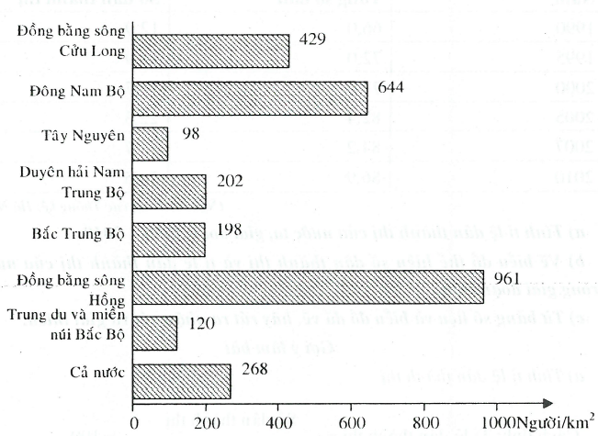
c) Nhận xét
- Dân cư nước ta phân bố không đều giữa các vùng
- Vùng có mật độ dân số cao nhất là vùng Đồng bằng sông Hồng, tiếp đến là Đông Nam Bộ, sau đó là Đồng bằng sông Cửu Long, Duyên hải Nam Trung Bộ, Bắc Trung Bộ, Trung du và miền núi Bắc Bộ và thấp nhất là Tây Nguyên (dẫn chứng). Chênh lệch giữa vùng có mật độ dân số cao nhất và thấp nhất lên đến 9,8 lần.
- Các vùng có mật độ dân số cao hơn trung bình của cả nước là: Đồng bằng sông Hồng, Đông Nam Bộ, Đồng bằng sông Cửu Long. Các vùng còn lại đều có mật độ dân số thấp hơn mức trung bình cả nước.
Câu 16. Cho bảng số liệu sau:
Tổng số dân và số dân thành thị ở nước ta, giai đoạn 1990 - 2010
(Đơn vị: triệu người)
Năm | Tổng số dân | Số dân thành thị
1990 | 66,0 | 12,9
1995 | 72,0 | 14,9
2000 | 77,6 | 18,7
2005 | 82,4 | 22,3
2007 | 84,2 | 23,7
2010 | 86,9 | 26,5
(Nguồn: Tổng cục Thống kê, Hà Nội)
a) Tính tỉ lệ dân thành thị của nước ta, giai đoạn 1990 - 2010.
b) Vẽ biểu đồ thể hiện số dân thành thị và tỉ lệ dân thành thị của nước ta trong giai đoạn trên.
c) Từ bảng số liệu và biểu đồ đã vẽ, hãy rút ra nhận xét và giải thích.
Gợi ý làm bài
a) Tính tỉ lệ dân thành thị
Cách tính:
Năm | Tỉ lệ dân thành thị (%)
1990 | 19,5
1995 | 20,7
2000 | 24,1
2005 | 27,1
2007 | 28,1
2010 | 30,5

b) Vẽ biểu đồ
Biểu đồ thể hiện số dân thành thị và tỉ lệ dân thành thị của nước ta, giai đoạn 1990 – 2010
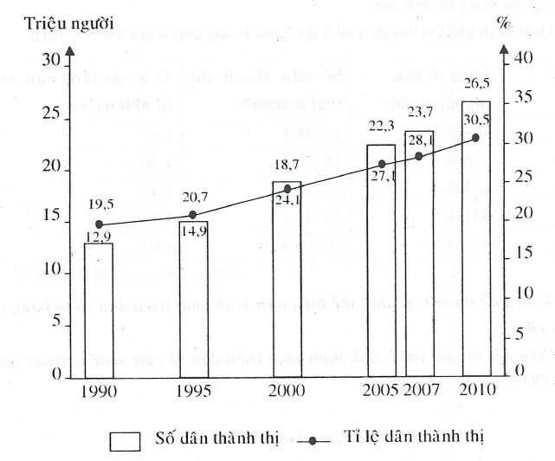
c) Nhận xét và giải thích
* Nhận xét
Trong giai đoạn 1990 - 2010:
- Số dân thành thị liên tục tăng với tốc độ tăng khá nhanh, từ 12,9 triệu người (năm 1990) lên 26,5 triệu người (năm 2010), tăng 13,6 triệu người (tăng gấp 2,05 lần).
- Tỉ lệ dân thành thị nước ta cũng tăng đáng kể trong giai đoạn trên, từ 19,5% (năm 1990) lên 30.5% (năm 2010), tăng 11,0%.
* Giải thích
Số dân thành thị và tỉ lệ dân thành thị liên tục tăng là do trong những năm gần đây quá trình đô thị hoá ở nước ta diễn ra khá nhanh, số lượng các đô thị ngày càng tăng, quy mô các đô thị ngày càng được mở rộng. Tuy vậy, do điểm xuất phát thấp cùng với tốc độ công nghiệp hoá, hiện đại hoá chưa cao nên tốc độ gia tăng số dân thành thị và tỉ lệ dân thành thị cũng chưa cao.
Câu 17. Cho bảng số liệu sau:
Tình hình phát triển dân số Việt Nam trong giai đoạn 1995 - 2010
Năm | Tổng số dân  (nghìn người) | Số dân thành thị  (nghìn người) | Tỉ lệ gia tăng dân số tự nhiên (%)
1995 | 71995,5 | 14938,1 | 1,65
2000 | 77630,9 | 18725,4 | 1,36
2005 | 82392,1 | 22332,0 | 1,33
2007 | 84218,5 | 23746,3 | 1,16
2010 | 86932,5 | 26515,9 | 1,03
(Nguồn: Tổng cục Thông kê, Hà Nội)
a) Vẽ biểu đồ thích hợp nhất thể hiện tình hình phát triển dân số từ bảng số liệu đã cho.
b) Nhận xét và giải thích tình hình phát triển dân số của nước ta trong giai đoạn 1995 - 2010.
Gợi ý làm bài
Biểu đồ thể hiện tình hình phát triển dân số nước ta giai đoạn 1995 – 2010
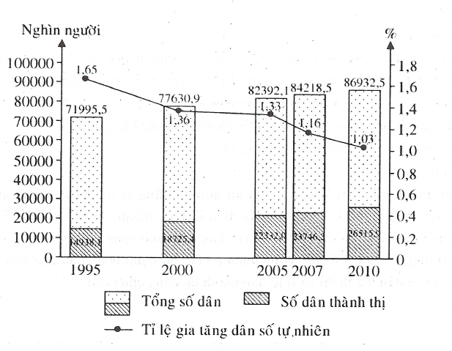

b) Nhận xét và giải thích
* Nhận xét
- Dân số tăng nhanh (từ năm 1995 đến năm 2010 tăng thêm 14937 nghìn người, tăng trung bình năm 995,8 nghìn người).
- Số dân thành thị cũng tăng mạnh, từ 14938,1 nghìn người năm 1995 lên 26515,9 nghìn người năm 2010, tăng 11577,8 nghìn người (tăng gấp 1,78 lần). Tỉ lệ dân thành thị tuy chưa cao, nhưng ngày càng tăng (từ 20,7% năm 1995 lên 30,5% năm 2010).
- Tỉ lệ gia tăng dân số tự nhiên có xu hướng giảm dần (từ 1,65% năm 1995 xuống còn 1,03% năm 2010).
* Giải thích
- Do dân số đông nên tuy tỉ lệ gia tăng dân số có giảm, nhưng tổng số dân nước ta vẫn tăng nhanh.
- Nhờ kết quả của quá trình đô thị hoá, công nghiệp hoá nên số dân thành thị tăng cả về quy mô lẫn tỉ trọng.
- Tỉ lệ gia tăng dân số tự nhiên giảm do thực hiện có kết quả công tác dân số và kế hoạch hoá gia đình.
Câu 18. Cho bảng số liệu sau:
Dân số trung bình nước ta phân theo thành thị và nông thôn trong thời kì 1990 - 2010
(Đơn vị: nghìn người)
Năm | Thành thị | Nông thôn
1990 | 12.880,3 | 53.136,4
1995 | 14.938,1 | 57.057,4
2000 | 18.725,4 | 58.905,5
2005 | 22.332,0 | 60.060,1
2008 | 24.673,1 | 60.445,6
2010 | 26.515,9 | 60.416,6
(Nguồn: Tồng cục thông kê, Hà Nội)
a) Vẽ biểu đồ thích hợp nhất thể hiện cơ cấu dân số phân theo thành thị và nông thôn ở nước ta trong thời kì 1990 - 2010.
b) Từ biểu đồ đã vẽ, hãy nhận xét và giải thích nguyên nhân dẫn đến sự thay đổi đó.
Gợi ý làm bài
a) Vẽ biểu đồ
- Xử lí số liệu:
Cơ cấu dân số nước ta phân theo thành thị và nông thôn thời kì 1990-2010
(Đơn vị: %)
Năm | Thành thị | Nông thôn
1990 | 19,5 | 80,5
1995 | 20,7 | 79,3
2000 | 24,1 | 75,9
2005 | 27,1 | 72,9
2008 | 29,0 | 71,0
2010 | 30,5 | 69,5
- Vẽ:
Biểu đồ thể hiện cơ cấu dân số phân theo thành thị và nông thôn ở nước ta trong thời kì 1990 - 2010

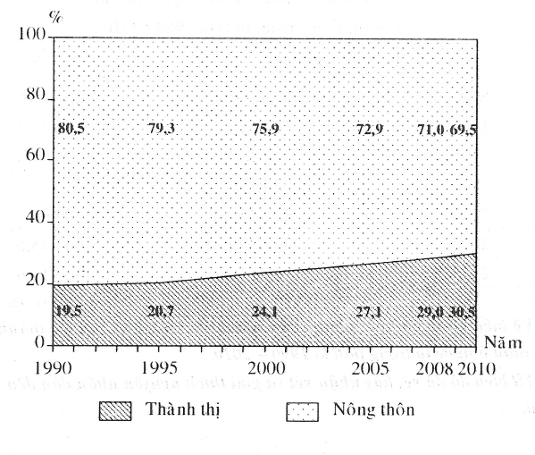
b) Nhận xét và giải thích
* Nhận xét
- Có sự thay đổi (theo xu hướng tăng tỉ lệ dân thành thị và giảm tỉ lệ dân nông thôn), nhưng còn chậm.
- Tỉ lệ dân thành thị tăng 11% (từ 19,5% năm 1990 lên 30,5% năm 2010), tỉ lệ dân nông thôn giảm tương ứng (từ 80,5% xuống 69,5%).
* Giải thích
- Do kết quả của quá trình công nghiệp hoá và đô thị hoá.
- Tuy nhiên, quá trình trên diễn ra còn chậm.
Nội dung 4:
LAO ĐỘNG VÀ VIỆC LÀM.
CHẤT LƯỢNG CUỘC SỐNG
Câu 1. Nêu những thế mạnh và hạn chế của nguồn lao động nước ta.
Gợi ý làm bài
a) Thế mạnh
- Nguồn lao động dồi dào và tăng nhanh. Bình quân mỗi năm nước ta có thêm hơn 1 triệu lao động.
- Người lao động nước ta cần cù, sáng tạo, có nhiều kinh nghiệm trong sản xuất nông, lâm, ngư nghiệp, thủ công nghiệp, có khả năng tiếp thu khoa học kĩ thuật. Chất lượng nguồn lao động đang được nâng cao.
b) Hạn chế
- Thể lực người lao động nước ta còn yếu.
- Thiếu tác phong công nghiệp, kỉ luật lao động chưa cao.
- Đội ngũ cán bộ khoa học kĩ thuật, công nhân có tay nghề cao còn ít.
- Lực lượng lao động phân bố không đều, tập trung quá cao ở các vùng đồng bằng và duyên hải gây căng thẳng đối với vấn đề giải quyết việc làm. Ở vùng núi và trung du giàu tài nguyên lại thiếu lao động.
- Lực lượng có tay nghề chủ yếu tập trung ở vùng Đồng bằng sông Hồng và Đông Nam Bộ, nhất là thành phố lớn (Hà Nội, Thành phố Hồ Chí Minh, Hải Phòng, Đà Nẵng, Cần Thơ,...).
- Năng suất lao động thấp; cơ cấu lao động chuyển dịch chậm, lao động nông nghiệp vẫn còn chiếm ưu thế.
Câu 2. Dựa vào trang 15 Atlat Địa lí Việt Nam và kiến thức đã học, hãy nhận xét và giải thích sự thay đổi cơ cấu lao động phân theo khu vực kinh tế ở nước ta trong giai đoạn 1995 - 2007.
Gợi ý làm bài
Dựa vào biểu đồ cơ cấu lao động đang làm việc phân theo khu vực kinh tế, ta lập được bảng sau:
Cơ cấu lao động đang làm việc phân theo khu vực kinh tế ở nước ta, giai đoạn 1995 - 2007 (%)
Khu vực kinh tế | 1995 | 2000 | 2005 | 2007
Nông, lâm, thủy sản | 71,2 | 65,1 | 57,2 | 53,9
Công nghiệp và xây dựng | 11,4 | 13,1 | 18,2 | 20,0
Dịch vụ | 17,4 | 21,8 | 24,6 | 26,1

* Nhận xét
Trong giai đoạn 1995 - 2007, cơ cấu lao động đang làm việc phân theo khu vực kinh tế có sự chuyển biến theo hướng tích cực, nhưng còn chậm.
- Tỉ lệ lao động trong khu vực nông, lâm, thủy sản giảm từ 71,2% (năm 1995) xuống còn 53,9% (năm 2007), giảm 17,3%, nhưng vẫn chiếm tỉ lệ cao nhất trong cơ cấu lao động.
- Tỉ lệ lao động trong khu vực công nghiệp - xây dựng tăng từ 11,4% (năm 1995) lên 20,0% (năm 2007), tăng 8,6%.
- Tỉ lệ lao động trong khu vực dịch vụ tăng từ 17,4% (năm 1995) lên 26,1% (năm 2007), tăng 8,1% và hiện chiếm tỉ lệ cao thứ hai trong cơ cấu lao động.
* Giải thích: Nước ta đang tiến hành công nghiệp hoá, hiện đại hoá đất nước. Sự phát triển của các ngành công nghiệp - xây dựng và dịch vụ đã kéo theo sự chuyển dịch lao động giữa các khu vực kinh tế.
Câu 3. Vì sao việc làm đang là vấn đề kinh tế - xã hội gay gắt ở nước ta hiện nay?
Gợi ý làm bài
Vì, số người thiếu việc làm cao, số người thất nghiệp đông. Tỉ lệ thiếu việc làm ở nông thôn là 28,2%, tỉ lệ thất nghiệp ở thành thị là 6,8%. Mỗi năm tăng thêm 1,1 triệu lao động (số liệu năm 1998). Thiếu việc làm sẽ gây nhiều vấn đề phức tạp cho xã hội.
Câu 4. Trình bày phương hướng giải quyết việc làm, nhằm sử dụng hợp lí nguồn lao động ở nước ta.
Gợi ý làm bài
- Phân bố lại lao động và dân cư giữa các vùng.
- Thực hiện chính sách dân số, sức khỏe sinh sản.
- Đa dạng hoá các hoạt động kinh tế ở nông thôn.
- Phát triển hoạt động công nghiệp, dịch vụ ở các đô thị.
- Đa dạng hoá các loại hình đào tạo, đẩy mạnh hoạt động hướng nghiệp, dạy nghề và giới thiệu việc làm.
- Tăng cường hợp tác liên kết để thu hút vốn đầu tư nước ngoài, mở rộng sản xuất hàng xuất khẩu.
- Đẩy mạnh xuất khẩu lao động.
Câu 5. Việc mở rộng, đa dạng hóa các loại hình đào tạo có ý nghĩa như thế nào đối với vấn đề giải quyết việc làm ở nước ta hiện nay?
Gợi ý làm bài
- Ý nghĩa: tạo điều kiện cho người lao động có khả năng tự tạo ra hay tìm kiếm việc làm.
- Diễn giải: nâng cao trình độ, tay nghề, đa dạng hóa các ngành nghề cho nguồn lao động tạo điều kiện cho họ đáp ứng nhu cầu của nền kinh tế đang trong tiến trình đa dạng hóa, hiện đại hóa.
Câu 6. Việc tăng cường thu hút vốn đầu tư nước ngoài có tác động tích cực gì tới vấn đề giải quyết việc làm hiện nay ở nước ta?
Gợi ý làm bài
- Tích cực: tạo ra nhiều việc làm.
- Gián tiếp: đào tạo, nâng cao tay nghề cho người lao động.
Câu 7. Tại sao nước ta phải thực hiện chính sách phân bố lại dân cư và nguồn lao động giữa các vùng?
Gợi ý làm bài
- Sự phân bố dân cư và nguồn lao động của nước ta không đều giữa vùng đồng bằng và vùng núi.
- Sự phân bố dân cư không đều giữa thành thị và nông thôn.
- Sự phân bố dân cư không đều dẫn đến tình trạng nơi thừa, nơi thiếu lao động.
- Ảnh hưởng đến việc khai thác và sử dụng tài nguyên thiên nhiên.
Câu 8. Giải thích tại sao nguồn lao động nước ta lại rất dồi dào?
Gợi ý làm bài
- Nước ta có số dân đông.
+ Năm 2007, số dân nước ta là 85,17 triệu người.
+ Do đông dân, cơ cấu dân số trẻ, số người trong độ tuổi sinh đẻ cao nên số dân gia tăng hàng năm lớn.
- Nước ta có cơ cấu dân số trẻ.
+ Cơ cấu dân số theo nhóm tuổi: số người trong độ tuổi lao động chiếm tỉ lệ lớn, số người dưới độ tuổi lao động chiếm tỉ lệ tương đối cao, số người trên độ tuổi lao động chiếm tỉ lệ nhỏ (dẫn chứng).
+ Dân số trẻ nên có nguồn lao động dồi dào, dự trữ lao động lớn.
- Tốc độ gia tăng dân số và nguồn lao động còn nhanh.
+ Dân số tăng nhanh dẫn đến hiện tượng bùng nổ dân số.
+ Lực lượng lao động chiếm trên 50% tổng số dân, tốc độ tăng nguồn lao động tương đối cao (khoảng 3% năm), mỗi năm có thêm hơn 1 triệu lao động.
Câu 9. Tại sao tỉ lệ thất nghiệp và thiếu việc làm ở nước ta còn cao?
Gợi ý làm bài
- Thiếu việc làm: do hoạt động nông nghiệp mang tính chất mùa vụ, hoạt động kinh tế nông thôn thiếu tính đa dạng.
- Thất nghiệp ở đô thị: do tốc độ đô thị hóa cao trong khi công nghiệp, dịch vụ chưa đáp ứng, di dân từ nông thôn ra thành thị.
Câu 10. Chứng minh rằng nguồn lao động của nước ta phân bố không đều giữa khu vực nông thôn với khu vực thành thị.
Gợi ý làm bài
Nguồn lao động nước ta phân bố không đều giữa khu vực nông thôn với khu vực thành thị: Lao động nông thôn chiếm 75,8%, lao động thành thị chiếm 24,2% lao động cả nước, năm 2003.
Câu 11. Cơ cấu lao động theo thành thị và nông thôn nước ta đã và đang có sự thay đổi như thế nào? Tại sao lại có sự thay đổi như vậy? Nêu những hậu quả của quá trình đô thị hóa ở nước ta.
Gợi ý làm bài
- Sự thay đổi cơ cấu lao động theo thành thị và nông thôn: tỉ trọng lao động ở thành thị có xu hướng tăng, tỉ trọng lao động ở nông thôn giảm.
- Nguyên nhân: do tác động của quá trình công nghiệp hóa, hiện đại hóa.
- Hậu quả của quá trình đô thị hóa:
+ Khó khăn trong giải quyết việc làm.
+ Ô nhiễm môi trường, nảy sinh nhiều vấn đề an ninh, trật tự xã hội.
Câu 12. Chỉ số phát triển con người được tổng hợp từ các yếu tố nào?
Gợi ý làm bài
Chỉ số phát triển con người (HDI) được tổng hợp từ ba yếu tố chính:
- GDP bình quân theo đầu người.
- Chỉ số giáo dục (được tổng hợp từ chỉ số về tỉ lệ người biết chữ và tổng tỉ lệ nhập học).
- Tuổi thọ bình quân.
Câu 13. Trình bày những thành tựu và hạn chế trong việc nâng cao chất lượng cuộc sống của người dân nước ta.
Gợi ý làm bài
a) Thành tựu
- Tỉ lệ người lớn biết chữ đạt 90,3% (năm 1999).
- Mức thu nhập bình quân trên đầu người gia tăng.
- Người dân được hưởng các dịch vụ xã hội ngày càng tốt hơn.
- Tuổi thọ trung bình tăng.
- Tỉ lệ tử vong, suy dinh dưỡng của trẻ em ngày càng giảm, nhiều dịch bệnh đã bị đẩy lùi.
b) Hạn chế
Chất lượng cuộc sống của dân cư còn chênh lệch giữa các vùng, giữa thành thị và nông thôn, giữa các tầng lớp dân cư trong xã hội.
Câu 14. Nêu các phương hướng để nâng cao chất lượng cuộc sống của dân cư.
Gợi ý làm bài
- Xóa đói giảm nghèo, đảm bảo công bằng xã hội.
- Tạo việc làm, tăng thu nhập cho người lao động.
- Nâng cao dân trí và năng lực phát triển.
- Bảo vệ môi trường.
Câu 15. Cho bảng số liệu sau:
Lao động và việc làm ở nước ta, giai đoạn 1998 – 2009
Năm | Số lao động đang làm việc (triệu người) | Tỉ lệ thất nghiệp ở thành thị (%) | Thời gian thiếu việc làm ở nông thôn (%)
1998 | 35,2 | 6,9 | 28,9
2000 | 37,6 | 6,4 | 25,8
2002 | 39,5 | 6,0 | 24,5
2005 | 42,7 | 5,3 | 19,4
2009 | 47,7 | 4,6 | 15,4
a) Vẽ biểu đồ thể hiện số lao động, tỉ lệ thất nghiệp ở thành thị và thời gian thiếu việc làm ở nông thôn nước ta trong giai đoạn 1998 - 2009.
b) Nhận xét và giải thích tình hình lao động và việc làm của nước ta trong giai đoạn trên.
Gợi ý làm bài
a) Vẽ biểu đồ
Biểu đồ thể hiện số lao động, tỉ lệ thất nghiệp ở thành thị và thời gian thiếu việc làm ở nông thôn nước ta, giai đoạn 1998 – 2009
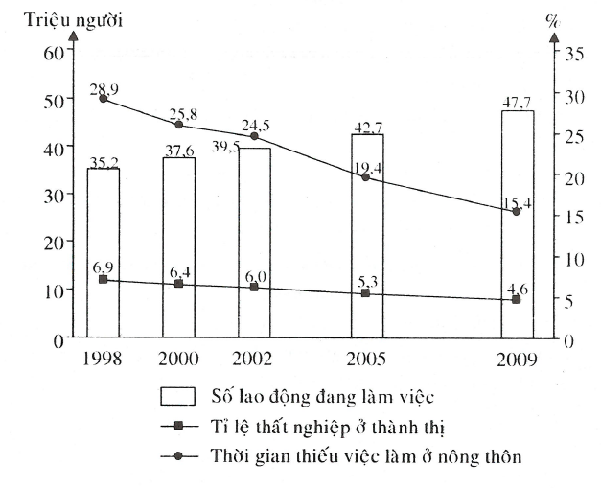
b) Nhận xét và giải thích
* Nhận xét
- Số lao động đang làm việc ở nước ta tăng nhanh trong giai đoạn 1998 - 2009, tăng 12,5 triệu người, bình quân mỗi năm tăng 1,134 triệu người. Điều này gây khó khăn lớn trong vấn đề giải quyết việc làm.
- Tỉ lệ thất nghiệp ở thành thị có xu hướng giảm dần, từ 6,9% (năm 1998) xuống còn 4,6% (năm 2009), giảm 2,3%. Tuy nhiên, tỉ lệ này vẫn còn khá cao.
- Thời gian thiếu việc làm ở nông thôn giảm nhanh, từ 28,9% (năm 1998) xuống còn 15,4% (năm 2009), giảm 13,5%. Tuy nhiên, tỉ lệ này vẫn còn cao.
* Giải thích
- Số lao động đông và tăng nhanh do nước ta có cơ cấu dân số trẻ.
- Do kết quả của công cuộc đổi mới, cùng với sự chuyển dịch cơ cấu kinh tế, đa dạng hoá các ngành nghề nông thôn đang góp phần làm giảm tỉ lệ thất nghiệp và thời gian nông nhàn ở nông thôn.
- Nền kinh tế nước ta nhìn chung còn chậm phát triển nên khả năng giải quyết việc làm còn nhiều hạn chế.
Câu 16. Cho bảng số liệu sau:
Cơ cấu lao động phân theo khu vực thành thị, nông thôn nước ta, năm 1996 và năm 2005
(Đơn vị: %)
Năm | Nông thôn | Thành thị
1996 | 79,9 | 20,1
2005 | 75,0 | 25,0
a) Vẽ biểu đồ thể hiện cơ cấu lao động phân theo khu vực thành thị, nông thôn nước ta, năm 1996 và năm 2005.
b) Nhận xét và giải thích sự thay đổi cơ cấu lao động phân theo khu vực thành thị và nông thôn nước ta trong giai đoạn trên.
Gợi ý làm bài
a) Vẽ biểu đồ
Biểu đồ thể hiện cơ cấu lao động phân theo khu vực thành thị, nông thôn nước ta, năm 1996 và năm 2005
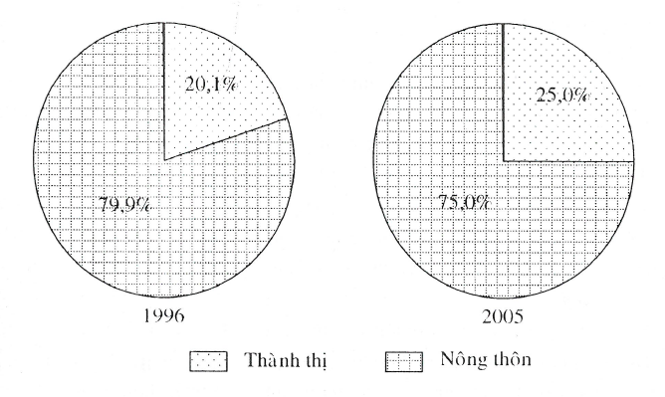
b) Nhận xét và giải thích
* Nhận xét
- Lao động ở khu vực nông thôn chiếm tỉ trọng cao nhất (75,0% năm 2005).
- Từ năm 1996 đến năm 2005, cơ cấu lao động phân theo khu vực thành thị, nông thôn có sự thay đổi rõ rệt:
+ Tỉ trọng lao động ở khu vực thành thị tăng (dẫn chứng).
+ Tỉ trọng lao động ở khu vực nông thôn giảm (dẫn chứng).
* Giải thích
Do nước ta đang trong quá trình đẩy mạnh công nghiệp hoá, hiện đại hoá đất nước. Sự phát triển của ngành công nghiệp - xây dựng và dịch vụ ở các đô thị thu hút ngày càng nhiều lao động.
Câu 17. Cho bảng số liệu sau:
Lao động phân theo các ngành kinh tế nước ta năm 2001 và năm 2009
(Đơn vị: nghìn người)
Năm | Tổng | Chia ra
 |  | Nông - lâm - ngư nghiệp | Công nghiệp - xây dựng | Dịch vụ
2001 | 38562,7 | 24468,4 | 5551,9 | 8542,4
2009 | 47743,6 | 24788,5 | 10284,0 | 12671,1
a) Vẽ biểu đồ thích hợp thể hiện sự thay đổi lao động phân theo các ngành kinh tế ở nước ta năm 2001 và năm 2009.
b) Nhận xét và giải thích sự thay đổi cơ cấu lao động phân theo các ngành kinh tế ở nước ta trong giai đoạn trên.
Gợi ý làm bài
a) Vẽ biểu đồ
- Xử lí số liệu:
Cơ cấu lao động phân theo các ngành kinh tế nước ta năm 2001 và năm 2009
( Đơn vị: %)
Năm | Tổng | Chia ra
 |  | Nông - lâm - ngư nghiệp | Công nghiệp - xây dựng | Dịch vụ
2001 | 100,0 | 63,5 | 14,3 | 22,2
2009 | 100,0 | 51,9 | 21,6 | 26,5
- Tính bán kính đưởng tròn (, ):
+
+
- Vẽ:
Biểu đồ thể hiện sự thay đổi cơ cấu lao động phân theo các ngành kinh tế ở nước ta năm 2001 và năm 2009
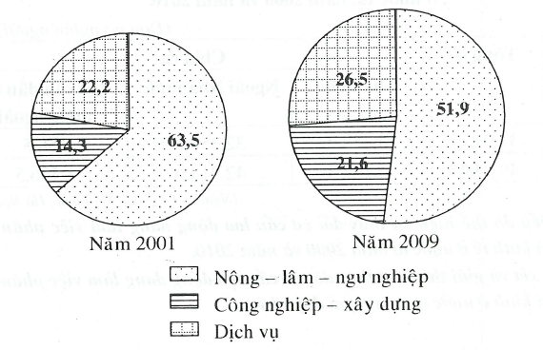
b) Nhận xét và giải thích
* Nhận xét
- Trong cơ cấu lao động theo ngành của nước ta ở cả hai năm 2001 và 2009, chiếm tỉ trọng cao nhất là ngành nông - lâm - ngư nghiệp, tiếp đến là dịch vụ và thấp nhất là công nghiệp và xây dựng (dẫn chứng).
- Giai đoạn 2001 - 2009, lao động phân theo các ngành kinh tế của nước ta có sự chuyển dịch theo hướng:
+ Tỉ trọng lao động ngành nông - lâm - ngư nghiệp giảm khá nhanh, từ 63,5% xuống còn 51,9%, giảm 11,6%.
+ Tỉ trọng lao động ngành công nghiệp - xây dựng tăng đáng kể, từ 14,3% lên 21,6%, tăng 7,3%.
+ Tỉ trọng lao động trong khu vực dịch vụ tăng chậm, từ 22,2% lên 26,5%, tăng 4,7%.
- Đây là sự chuyển dịch tiến bộ, phù hợp với xu thế chung, tuy nhiên sự chuyển biến này còn diễn ra chậm.
* Giải thích
- Do chuyển dịch cơ cấu kinh tế.
- Do nước ta đang tiến hành công nghiệp hoá, hiện đại hoá đất nước. Sự phát triển của các ngành công nghiệp - xây dựng và dịch vụ đã kéo theo sự chuyển dịch lao động giữa các khu vực kinh tế.
Câu 18. Cho bảng số liệu sau:
Lao động đang làm việc phân theo thành phần kinh tế ở nước ta, năm 2000 và năm 2010
(Đơn vị: nghìn người)
Năm | Tổng | Chia ra
 |  | Nhà nước | Ngoài nhà nước | Có vốn đầu tư nước ngoài
2000 | 37.075,3 | 4.358,2 | 32.358,6 | 358,5
2010 | 49.048,5 | 5.107,4 | 42.214,6 | 1.726,5
(Nguồn: Tổng cục Thông kê, Hà Nội)
a) Vẽ biểu đồ thể hiện sự thay đổi cơ cấu lao động đang làm việc phân theo thành phần kinh tế ở nước ta năm 2000 và năm 2010.
b) Nhận xét và giải thích sự thay đổi cơ cấu lao động đang làm việc phân theo thành phần kinh tế ở nước ta trong giai đoạn trên.
Gợi ý làm bài
a) Vẽ biểu đồ
- Xử lí số liệu:
Lao động đang làm việc phân theo thành phần kinh tế ở nước ta, năm 2000 và năm 2010
(Đơn vị: %)
Năm | Tổng | Chia ra
 |  | Nhà nước | Ngoài nhà nước | Có vốn đầu tư nước ngoài
2000 | 100,0 | 11,7 | 87,3 | 1,0
2010 | 100,0 | 10,4 | 86,1 | 3,5

- Tính bán kính đưởng tròn (, ):
+
+
Vẽ:
Biểu đồ thể hiện sự thay đổi cơ cấu lao động đang làm việc phân theo thành phần kinh tế ở nước ta năm 2000 và năm 2010
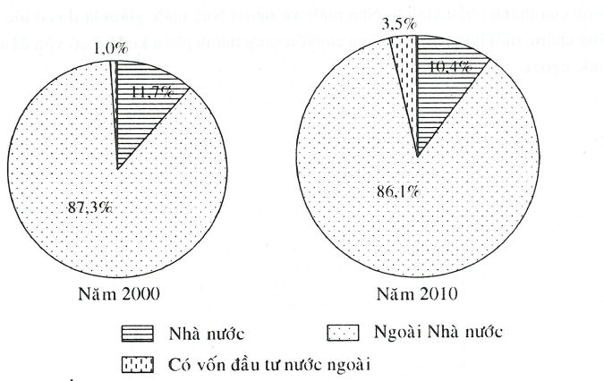
b) Nhận xét và giải thích
- Trong cơ cấu lao động đang làm việc phân theo thành phần kinh tế của nước ta, chiếm tỉ trọng cao nhất là thành phần kinh tế ngoài Nhà nước tiếp đến là thành phần kinh tế Nhà nước và thấp nhất là thành phần kinh tế có vốn đầu tư nước ngoài (dẫn chứng).
- Thành phần kinh tế ngoài Nhà nước thu hút nhiều lao động là do có các hoạt động kinh tế đa dạng, phù hợp với nhiều đối tượng lao động khác nhau; thành phần kinh tế có vốn đầu tư nước ngoài chiếm tỉ trọng nhỏ do mới được khuyến khích phát triển, các hoạt động kinh tế tập trung chủ yếu trong các lĩnh vực công nghiệp và dịch vụ.
- Cơ cấu lao động đang làm việc phân theo thành phần kinh tế của nước ta có sự chuyển dịch trong giai đoạn 2000 - 2010:
+ Tỉ trọng thành phần kinh tế Nhà nước giảm, từ 11,7% xuống còn 10,4%, giảm 1,3%.
+ Tỉ trọng thành phần kinh tế ngoài Nhà nước giảm, từ 87,3% xuống còn 86,1%, giảm 1,2%.
+ Tỉ trọng thành phần kinh tế có vốn đầu tư nước ngoài tăng nhanh, từ 1,0% lên 3,5%, tăng 2,5%.
Giải thích: tỉ trọng lao động thành phần kinh tế có vốn đầu tư nước ngoài tăng là do chính sách ưu đãi, khuyến khích phát triển của Nhà nước. Tỉ trọng lao động của thành phần kinh tế Nhà nước và ngoài Nhà nước giảm là do có tốc độ tăng chậm, một bộ phận lao động chuyển sang thành phần kinh tế có vốn đầu tư nước ngoài.

